|  |
| --- |
| Оренбург-герб ВЕКТОРНЫЙ  Оренбургский городской  Совет  РЕШЕНИЕ  от 27.06.2024 № 520  О присвоении наименований  элементам планировочной структуры, улично-дорожной сети, расположенным на территории городского округа город Оренбург, и о внесении изменений в отдельные решения Оренбургского городского Совета |

На основании статей 12, 132 Конституции Российской Федерации,   
пункта 27 части 1 статьи 16, части 11 статьи 35 Федерального закона   
от 06.10.2003 № 131-ФЗ «Об общих принципах организации местного самоуправления в Российской Федерации», решения Оренбургского городского Совета от 17.06.2016 № 190 «Об утверждении Положения   
«О порядке присвоения наименований элементам улично-дорожной сети, элементам планировочной структуры в границах муниципального образования «город Оренбург», изменения, аннулирования таких наименований и установления мемориальных досок», руководствуясь пунктом 47 части 2 статьи 27 Устава муниципального образования «город Оренбург», принятого решением Оренбургского городского Совета   
от 28.04.2015 № 1015, Оренбургский городской Совет РЕШИЛ:

1. Присвоить элементу планировочной структуры   
   с местоположением: Российская Федерация, Оренбургская область, городской округ город Оренбург, город Оренбург с типом «территория садоводческого некоммерческого товарищества» (далее – «территория СНТ») наименование «Ромашка», в состав которого входят земельные участки с кадастровыми номерами: 56:44:0238001:4954, 56:44:0238001:7503, 56:44:0238001:4964, 56:44:0238001:4950 согласно схеме расположения, указанной в приложении 1.
2. Присвоить элементу улично-дорожной сети с местоположением: Российская Федерация, Оренбургская область, городской округ город Оренбург, город Оренбург, расположенному в границах улицы Новая микрорайона «поселок Ростоши» и Нежинского шоссе муниципального образования «город Оренбург», с типом «улица» наименование «Юрий Вышеславцев» согласно схеме, указанной в приложении 2.
3. Внести в приложение 1 к решению Оренбургского городского Совета от 24.12.2021 № 195 «О присвоении наименований элементам планировочной структуры, улицам, расположенным на территории муниципального образования «город Оренбург», и установлении мемориальных досок» (с изменением, внесенным решением Оренбургского городского Совета от 30.08.2022 № 262) следующие изменения:

3.1. Изложить пункт 5 в следующей редакции:

«5. Присвоить:

наименование «СНТСН «Мичуринец» территории, ограниченной условно проведенной замкнутой линией, соединяющей последовательно поворотные точки, которыми являются земельные участки, входящие в состав описываемого садового товарищества, с кадастровыми номерами: 56:44:0244005:1013, 56:44:0244005:3590, 56:44:0244005:3603, 56:44:0244005:3611, 56:44:0244005:1622, 56:44:0244005:3583, 56:44:0244005:1013;

элементам улично-дорожной сети в границах территории   
«СНТСН «Мичуринец» следующие наименования: улица 1-я Линия, улица   
2-я Линия, улица 3-я Линия, улица 4-я Линия, улица 5-я Линия, улица 6-я Линия, улица 7-я Линия, улица Цветочная, согласно приложению 1.5   
к настоящему приложению.».

3.2. Изложить приложение 1.5 в редакции согласно приложению 3.

1. Заменить в пункте 4 приложения 1 к решению Оренбургского городского Совета от 07.05.2024 № 494 «О присвоении наименований элементам планировочной структуры, улично-дорожной сети, расположенным на территории городского округа город Оренбург» слово «Тополева» словом «Тополевая».
2. Заменить в пункте 11 приложения 1 к решению Оренбургского городского Совета от 10.06.2024 № 512 «О присвоении наименований элементам планировочной структуры, улично-дорожной сети, расположенным на территории городского округа город Оренбург,   
   и установлении мемориальных досок» слово «Кленовая» словом «Набережная».
3. Установить, что настоящее решение Совета вступает в силу   
   после его официального опубликования в газете «Вечерний Оренбург».
4. Поручить организацию исполнения настоящего решения Совета заместителю Главы города Оренбурга по градостроительству, земельным вопросам и дорожному хозяйству.
5. Возложить контроль за исполнением настоящего решения Совета   
   на председателя постоянного депутатского комитета по местному самоуправлению и правотворчеству.

Председатель

Оренбургского городского Совета О.П. Березнева

Глава города Оренбурга С.А. Салмин

Приложение 1

к решению Совета

от 27.06.2024 № 520

Схема

расположения элемента планировочной структуры   
подлежащего наименованию на территории

города Оренбурга городского округа город Оренбург

Оренбургской области Российской Федерации

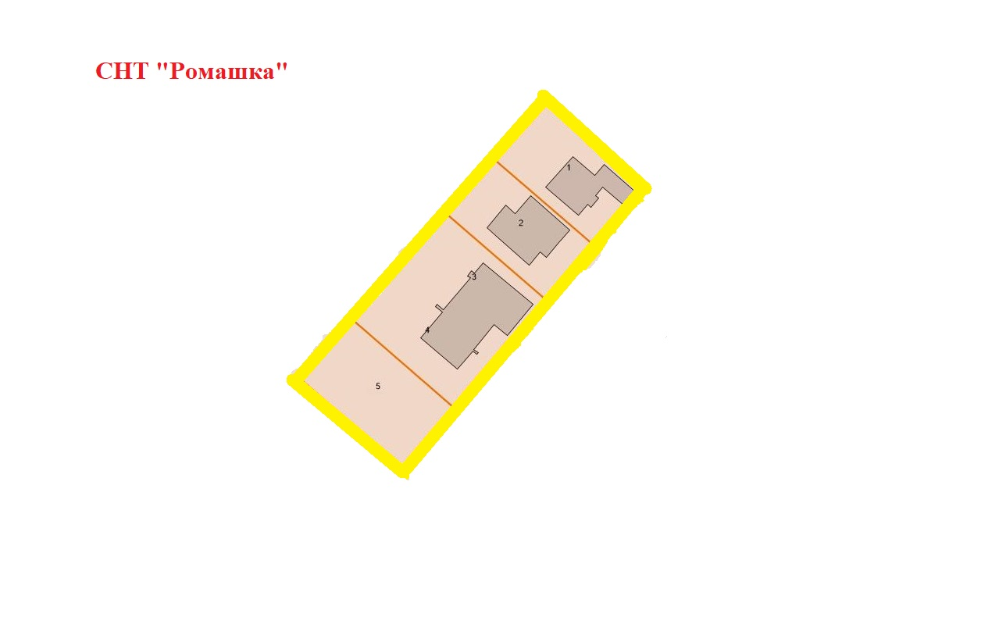

Приложение 2

к решению Совета

от 27.06.2024 № 520

Схема

расположения элемента улично-дорожной сети   
подлежащего наименованию на территории

города Оренбурга городского округа город Оренбург

Оренбургской области Российской Федерации

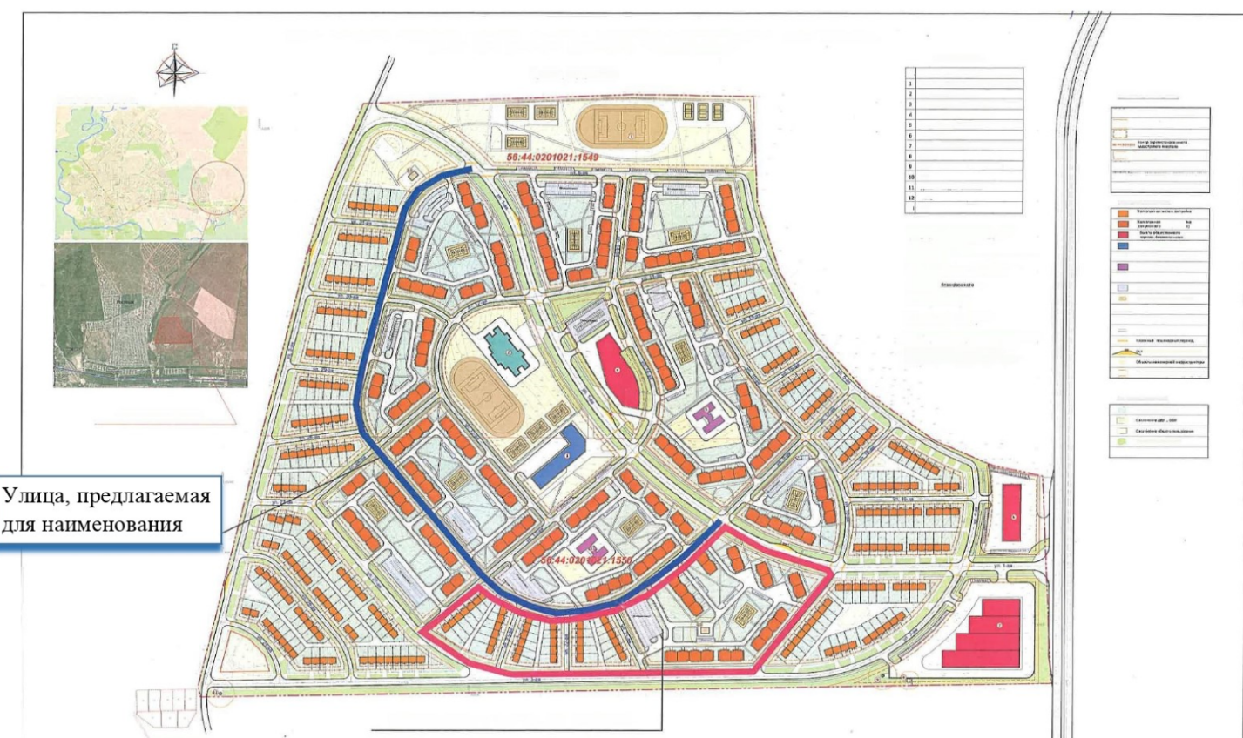

Приложение 3

к решению Совета

от 27.06.2024 № 520

Элементы улично-дорожной сети в СНТСН «Мичуринец»

